PROČITAJ!
ROĐENDAN

MARKO IMA ROĐENDAN. NA ROĐENDAN POZVAO JE SVOJE 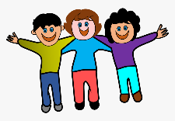. UKRASIO JE SOBU . MAMA MU JE ISPEKLA .
PRIPREMIO JE SLATKIŠE I SOK.
PRIJATELJI SU MU DONIJELI .
PRIJATELJI SU ZAJEDNO 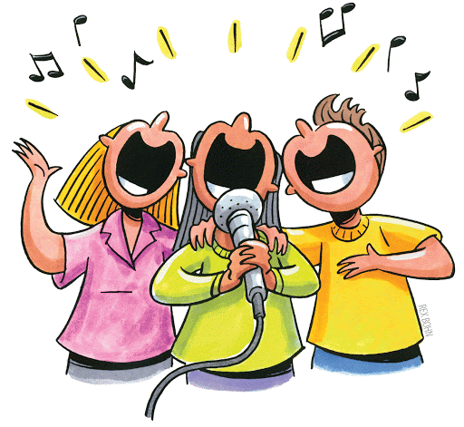, 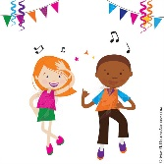. JELI SU .
MARKO JE BIO JAKO SRETAN.

SPOJI SLIKU I RIJEČ!

POKLON
TORTA
BALONI
PRIJATELJI

